**2η Φάση**

**Διερεύνηση του θέματος/ επιστήμονες**

Αρχικά πραγματοποιήθηκε καταιγισμός ιδεών.

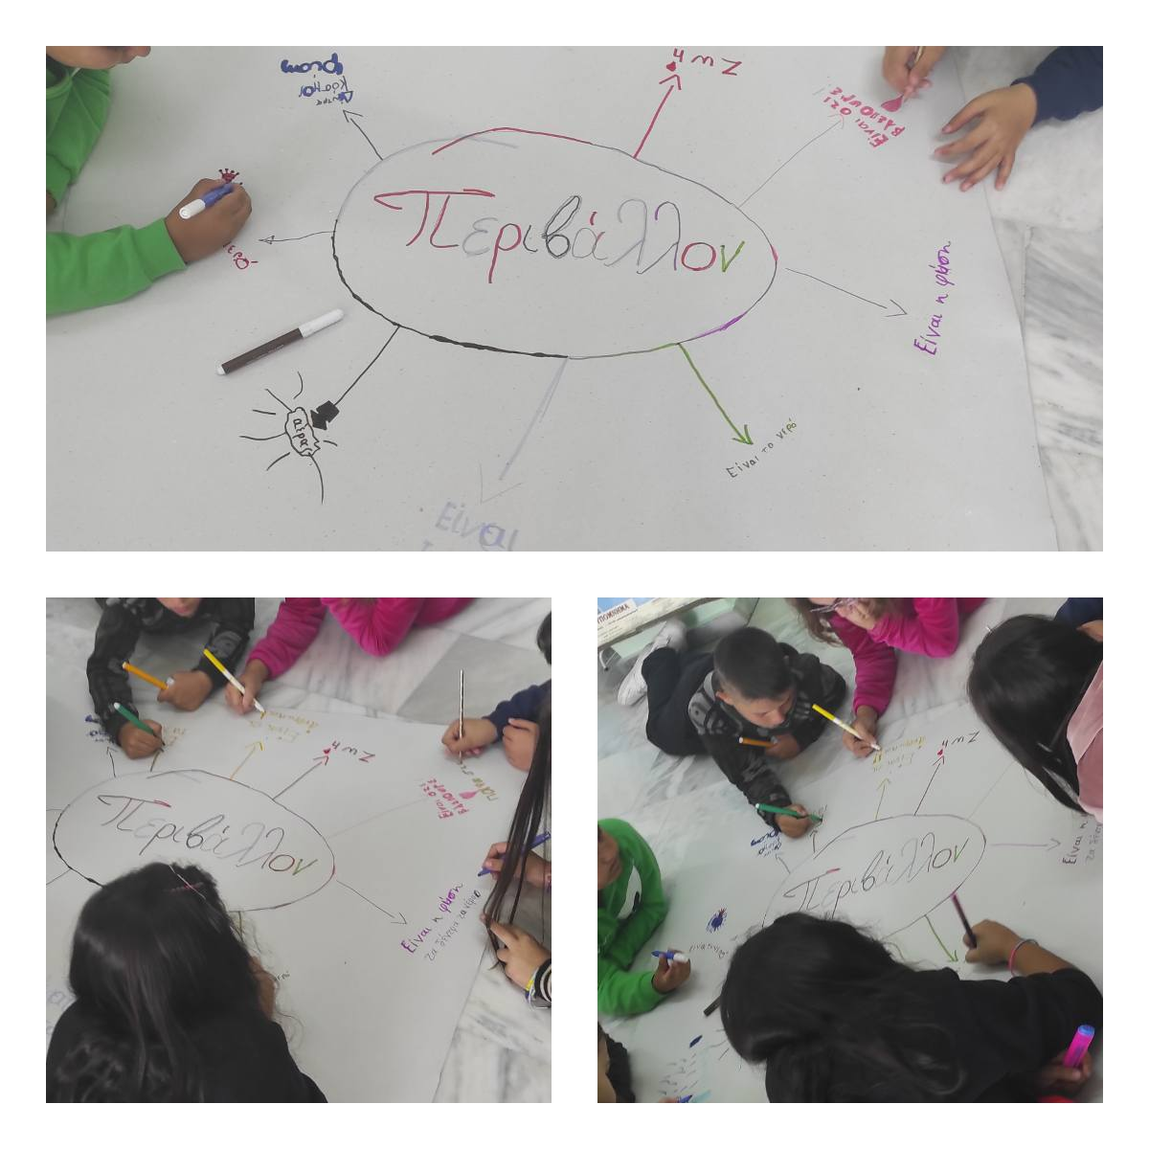

Τα παιδιά σε ρόλο επιστημόνων, αναζήτησαν πληροφορίες στο διαδίκτυο, διερευνώντας το θέμα των οικιακών και αστικών αποβλήτων μέσα από ηλεκτρονικές πηγές. Η αναζήτηση πληροφορίας στον «μαγικό» ιστό είναι σύνθετη διαδικασία. Υπάρχει μεγάλος όγκος πληροφοριών και απαιτείται προσοχή σχετικά με το ποια ηλεκτρονική διεύθυνση θα χρησιμοποιηθεί, ώστε οι πληροφορίες να είναι έγκυρες. Υπήρξε σε αυτό το κομμάτι διακριτική καθοδήγηση από τη δασκάλα ώστε να μην αποτελέσει ανασταλτικό παράγοντα του ενθουσιασμού των παιδιών κατά τη διαδικασία της διερεύνησης.

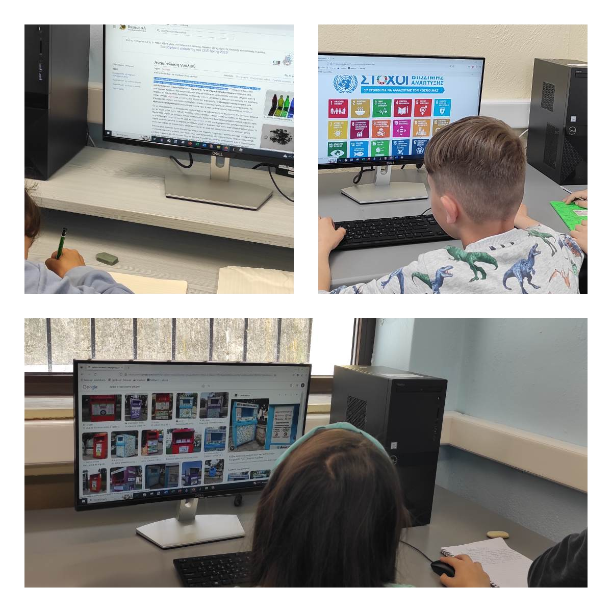

Το αποτέλεσμα της έρευνας οδήγησε στη διατύπωση της πρότασης η οποία αποτυπώθηκε σε χαρτόνι.

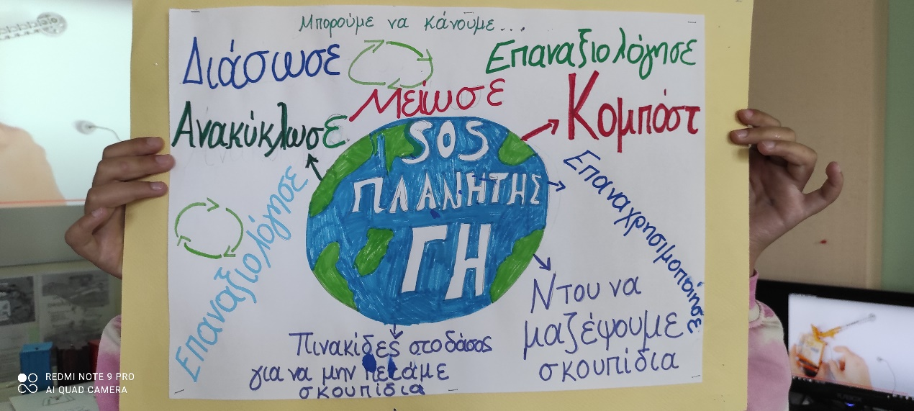

Ηλεκτρονικές διευθύνσεις της έρευνας:

Στόχοι Βιώσιμης Ανάπτυξης από τη Γενική Γραμματεία Νομικών και Κοινοβουλευτικών Θεμάτων <https://gslegal.gov.gr/?page_id=5506>

17 Στόχοι Βιώσιμης Ανάπτυξης του ΟΗΕ <https://unric.org/el/17-%CF%83%CF%84%CE%BF%CF%87%CE%BF%CE%B9-%CE%B2%CE%B9%CF%89%CF%83%CE%B9%CE%BC%CE%B7%CF%83-%CE%B1%CE%BD%CE%B1%CF%80%CF%84%CF%85%CE%BE%CE%B7%CF%83/>

17 Στόχοι Βιώσιμης Ανάπτυξης in action for a better world <https://inactionforabetterworld.com/17-pagkosmioi-stoxoi/>

ΔΙΑΔΥΜΑ/ Διαχείριση Απορριμμάτων Δυτικής Μακεδονίας Α.Ε, <https://diadyma.gr/>

RECYCOM/ Ανακύκλωση Ενδυμάτων και Υποδημάτων <https://www.recycom.gr/%CF%80%CE%BB%CE%B7%CF%81%CE%BF%CF%86%CE%BF%CF%81%CE%AF%CE%B5%CF%82/>

Τα παιδιά αναζήτησαν πηγές σε έντυπα.

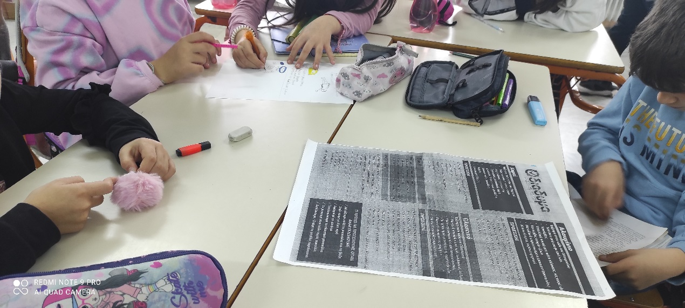

Ακολούθησε έρευνα πεδίου. Επίσκεψη στη ΔΙΑΔΥΜΑ/Διαχείριση Αποβλήτων Δυτικής Μακεδονίας. Ενημέρωση από την περιβαλλοντολόγο κ. Ευγενία.

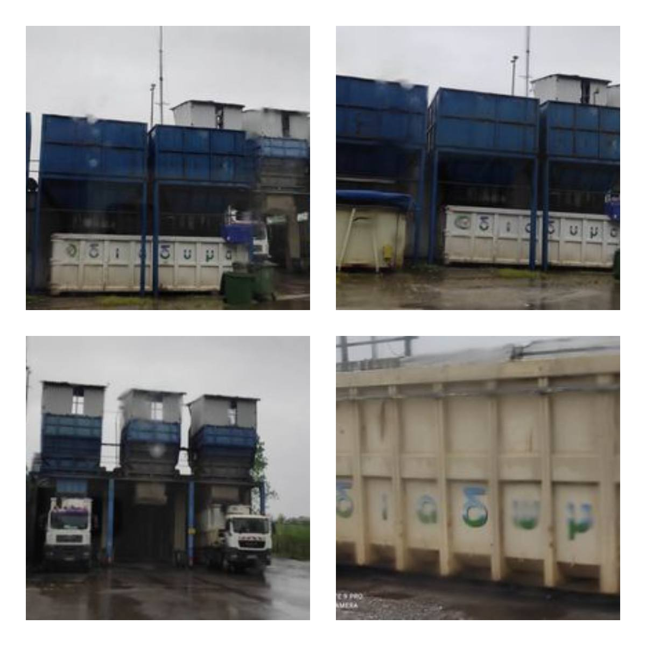

Η διαχείριση των πληροφοριών ήταν δύσκολη και χρονοβόρα διαδικασία. Πραγματοποιήθηκε παρουσίαση των πληροφοριών στην ολομέλεια της τάξης.

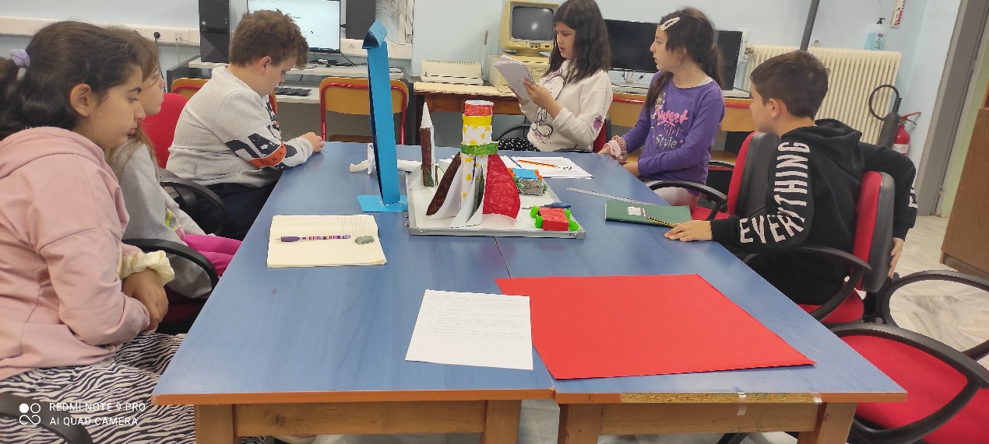

Αποδελτίωση των πληροφοριών, επιλογή και καταγραφή των πιο σημαντικών στοιχείων.

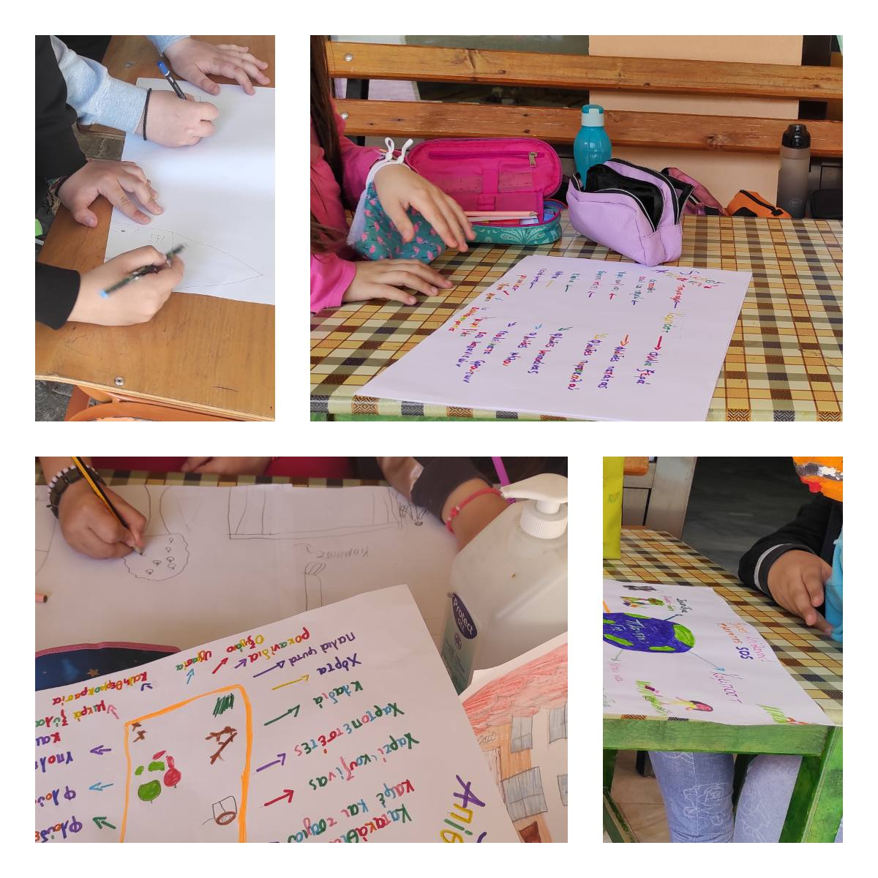

Δημιουργία Ηλεκτρονικής Αφίσας.

